ЛЕКЦИЯ 15. Экспрессия генов

1. Регуляция экспрессии генов у прокариот

2. Регуляция экспрессии генов у эукариот

1. Регуляция экспрессии генов у прокариот
Все клетки организма, как бы они ни были дифференцированы, как правило, схожи по генотипу. В каждой клетке имеются все хромосомы и весь набор свойственных данному организму генов. Однако клетки разных тканей любого организма отличаются по качественному и количественному составу белков. Различия наблюдаются даже в одной клетке в разное время. Это говорит о том, что в клетке транскрибируются не все гены сразу, а только те, которые кодируют белки и ферменты, необходимые клетке в данный момент для выполнения ее функций. Отсюда следует, что в клетке должен существовать механизм, регулирующий активность генов и обеспечивающий в нужное время синтез необходимых ей белков в достаточном количестве. На основании изучения синтеза ферментов у кишечной палочки французские генетики Ф. Жакоб и Ж. Моно предложили теорию индукции (возбуждения) и репрессии (подавления) белкового синтеза.
По теории Ф. Жакоба и Ж. Моно, гены, влияющие на синтез какого-то фермента или белка, расположены в молекуле ДНК последовательно друг за другом в порядке их влияния на ход реакции синтеза. Такие гены были названы структурными, а гены, регулирующие активность структурных генов – регуляторными. Перед группой структурных генов расположен общий для них ген-оператор, а перед ним – промотор. В целом эта функциональная группа называется опероном. На структурных генах оперона образуется одна общая молекула иРНК (полицистронная иРНК), так как структурные гены находятся одновременно в активном или неактивном состоянии. В той же молекуле ДНК на некотором расстоянии расположен ген-регулятор, под контролем которого вырабатывается белок, называемый репрессором. Молекула репрессора имеет два специфических участка – один для присоединения к оператору, другой для связывания индуктора. Присоединяясь к оператору, репрессор блокирует транскрипцию. Когда ферменты на данном опероне не синтезируются, репрессор соединен с геном-оператором. Синтез фермента начинается под влиянием индуктора. Индуктором является определенное химическое соединение, которое служит материалом для данного фермента, или сходное с ним вещество. Индуктор соединяется с репрессором и инактивирует его. Оператор освобождается, начинается синтез иРНК на структурных генах и соответственно синтез фермента.
Рассмотрим принципы регуляции транскрипции путем индукции на примере регуляции синтеза ферментов, участвующих в усвоении лактозы кишечной палочкой Е. coli (рисунок 15.1). В лактозном опероне три структурных гена (Z, Y, A). Они занимают участок, включающий около 6000 нуклеотидных пар. Первым идет ген, определяющий структуру молекулы β-галактозидазы (Z), вторым – ген, кодирующий галактозидпермеазу (Y), и третьим – ген, кодирующий галактозидтрансацетилазу (A). Все три гена транскрибируются вместе. РНК-полимераза присоединяется к промотору и продвигается вдоль оперона, транскрибируя его.
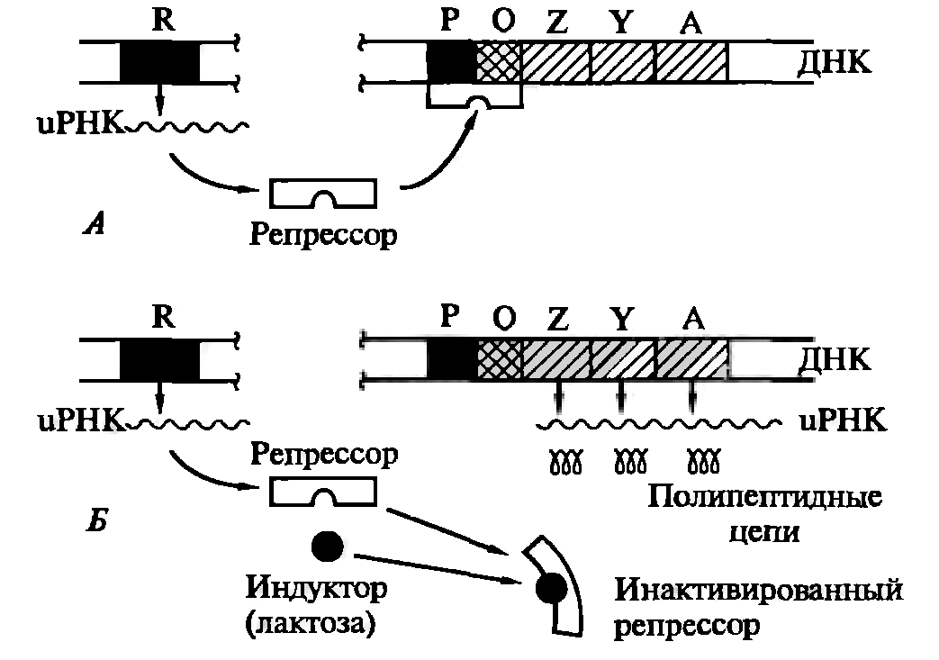
Рисунок 15.1 – Индукция синтеза ферментов катаболизма лактозы у Е. coli
А – ген-регулятор (R) образует репрессорный белок, связывающийся с
оператором (О) и закрывающий промотор (Р); транскрипции структурных
генов (Z, Y, А) не происходит; Б – в присутствии индуктора образуется
неактивный репрессор, теряющий способность связываться с оператором; промотор открыт, происходит транскрипция

Активность структурных генов регулируется белком-репрессо-ром, который кодируется геном-регулятором (R). Репрессор вырабатывается в небольшом количестве непрерывно и, если нет в питательной среде лактозы, прикрепляется к оператору, препятствуя продвижению РНК-полимеразы от промотора к структурным генам. Гены оказываются репрессированными, и синтез трех кодируемых ими ферментов не осуществляется. При поступлении в клетку лактозы она быстро связывается с молекулами репрессора, освобождая ген-оператор. Это ведет к тому, что РНК-полимеразы присоединяется к промотору и продвигается вдоль оперона, поочередно транскрибируя все три гена. В результате синтезируются ферменты, расщепляющие лактозу. Индукция вызывается тем, что белок-репрессор не прикрепляется к оператору. После полной утилизации лактозы белок-репрессор освобождается и вновь связывается с геном-оператором, и процесс синтеза уже ненужных ферментов прекращается.
Опероны анаболических ферментов, аминокислот и азотистых оснований функционируют по принципу обратной связи. В этом случае синтез ферментов идет только до тех пор, пока конечного продукта в клетке недостаточно. Избыток продукта репрессирует синтез ферментов, участвующих в его образовании.
Помимо индукции транскрипция может регулироваться также путем репрессии (рисунок 15.2). Этот процесс начинается с прикре-
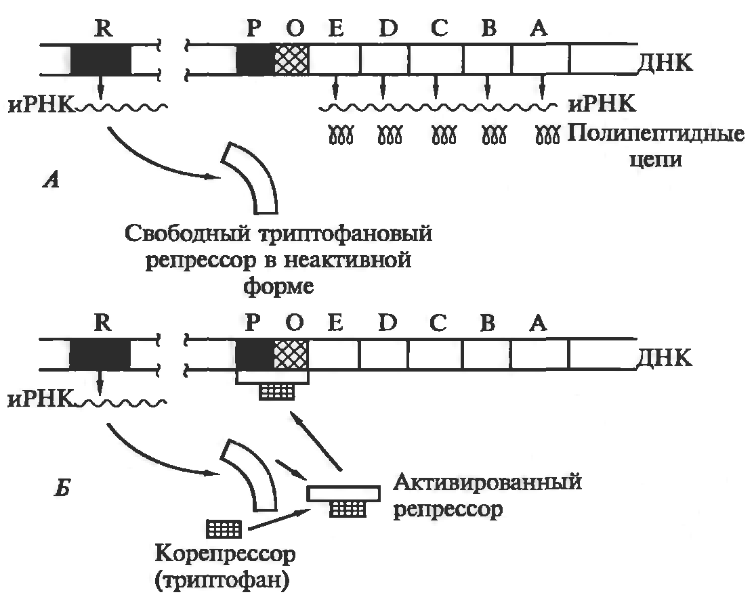
Рисунок 15.2 – Триптофановый оперон Е. coli и механизм репрессии
конечным продуктом
А – продукт гена-регулятора (R) – неактивная форма репрессора, неспособная
связываться с оператором (О); промоторный участок (Р) открыт: происходит
транскрипция структурных генов (Е, D, С, В, А). Б – в присутствии корепрессора образуется активный комплекс корепрессор – репрессор, связывающийся с
оператором и закрывающий промотор; транскрипции не происходит
пления РНК-полимеразы, катализирующей синтез иРНК, к определенному участку ДНК, называемому промотором (Р). Когда молекула репрессора «садится» на операторный участок, она «закрывает» промотор, тем самым препятствуя связыванию с ним РНК-полимеразы и началу транскрипции. У прокариот пять генов, кодирующих синтезферментов триптофанового пути, образуют оперон (рисунок 15.2). Ген-регулятор обеспечивает синтез аллостерического белка – триптофанового репрессора, не активного в свободном состоянии. Последний в таком виде не связывается с операторным участком и, следовательно, не может препятствовать началу транскрипции. Когда конечный продукт метаболического пути (триптофан) накапливается выше определенного уровня, он взаимодействует с репрессором и активирует его. Активированный репрессор присоединяется к операторному участку и подавляет транскрипцию триптофанового оперона. Таким образом, триптофан является корепрессором.
Кроме репрессии конечным продуктом, характерной для анаболических путей, описан тип репрессии, называемой катаболитной и заключающейся в том, что быстро используемые клеткой источники энергии способны подавлять синтез ферментов других путей катаболизма, участвующих в метаболизировании сравнительно медленно используемых источников энергии. Катаболитную репрессию можно рассматривать как приспособление клетки к использованию в первую очередь наиболее легко доступных источников энергии. В присутствии такого источника энергии потребление других субстратов, менее «удобных» для клетки, временно приостанавливается, и пути ката-болизирования этих субстратов временно выключаются.
Если в среде для выращивания Е. coli одновременно содержатся глюкоза и лактоза, сначала используется глюкоза. Несмотря на присутствие индуктора лактозного оперона, ферменты, участвующие в катаболизме лактозы, не синтезируются. Транскрипция генов лактозного оперона начинается, когда концентрация глюкозы в среде становится низкой. Таким образом, глюкоза препятствует синтезу ферментов лактозного оперона.
Как это осуществляется? Изучение механизма катаболитной репрессии обнаружило, что этот тип регуляции тесно связан с внутриклеточным уровнем циклического АМФ (цАМФ), который в этом процессе функционирует в качестве эффектора. Он образует комплекс с аллостерическим белком — катаболитным активатором, не активным в свободном состоянии. Этот комплекс, присоединившись к определенному участку на промоторе, обеспечивает возможность связывания РНК-полимеразы с промотором и инициацию транскрипции. Количество образующегося комплекса определяется концентрацией цАМФ, которая уменьшается при увеличении содержания глюкозы в среде. Таким образом, глюкоза вызывает изменение внутриклеточной концентрации цАМФ. Это соединение обнаружено в клетках всех прокариот. Его единственная функция — регуляторная. Циклический АМФ образуется из АТФ в реакции, катализируемой аденилатциклазой, связанной с ЦПМ:
АТФ → цАМФ + пирофосфат
Аденилатциклаза обладает высокой активностью, если компоненты системы транспорта глюкозы в клетку фосфорилированы. Это происходит в отсутствие глюкозы, которую необходимо транспортировать. Таким образом, активность аденилатциклазы возрастает при уменьшении концентрации глюкозы в среде. Последнее приводит к повышению образования цАМФ и в конечном итоге к индукции синтеза ферментов катаболизма лактозы. Наоборот, при высокой концентрации глюкозы в среде система ее транспорта находится в дефосфорилированном состоянии, следствием чего является уменьшение активности аденилатциклазы и соответственно количества цАМФ. Таким способом глюкоза через систему своего транспорта регулирует концентрацию цАМФ в клетке. Поскольку катаболизм глюкозы связан с образованием метаболической энергии и запасанием ее в молекулах АТФ, через глюкозу в клетке связаны пулы АТФ и цАМФ: при увеличении количества АТФ уменьшается количество цАМФ, и наоборот.
Особенностью всех ферментных систем, находящихся под контролем катаболитной репрессии, является участие в их индукции универсального комплекса, состоящего из белкового катаболитного активатора и цАМФ.

2. Регуляция экспрессии генов у эукариот
Синтез РНК, кодируемой данным геном, называется экспрессией гена. У прокариот единственная РНК-полимераза, состоящая из белкового комплекса - собственно РНК-полимеразы и σ-фактора, синтезирует все виды РНК: мРНК, тРНК и рРНК. У эукариот три разных РНК-полимеразы транскрибируют РНК с трех разных типов генов. РНК-полимераза I синтезирует 18S, 5.8S и 28S PHK, РНК-полимераза II считывает мРНК с генов, кодирующих белки и некоторые мяРНК (малые ядерные), РНК-полимераза III транскрибирует гены 5S рРНК, тРНК и остальные мяРНК.
Каждый ген состоит из регуляторной части, с которой начинается транскрипция кодирующей части, в которой записана информация о структуре белка, и терминирующей части, в которой завершается транскрипция. Двойная спираль ДНК в области промотора денатурируется под действием РНК-полимеразы у прокариот или транскрипционного комплекса у эукариот (рисунок 15.3) с образованием “транскрипционного пузырька”. РНК синтезируется в направлении от 5' к 3' концу одной из цепей ДНК, которая называется матричной. Вторая цепь называется кодирующей.
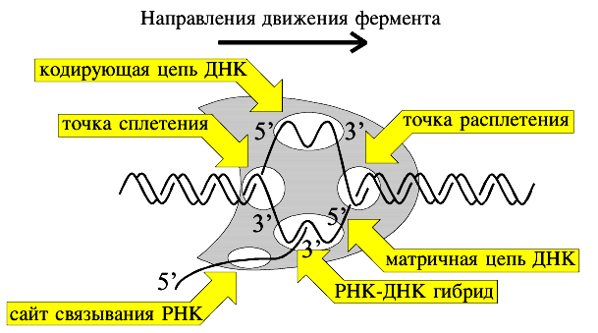
Рисунок 15.3 – Схема транскрипционного “пузырька”
В ходе транскрипции РНК-полимераза денатурирует двуцепочечную спираль ДНК и вновь восстанавливает ее, поддерживает кодирующую и матричную цепи ДНК в выпрямленном состоянии и синтезирует РНК

Транскрипция заканчивается, когда молекула РНК-полимеразы достигнет терминирующего участка или терминатора. Обнаружено два типа терминирующих последовательностей, и каждый ген имеет один из них. Один тип последовательностей опознается непосредственно РНК-полимеразой, другой тип - РНК-полимеразой в ассоциации с ρ-фактором.
Исследование процессов, происходящих при синтезе мРНК, показало, что продукты транскрипции, синтезируемые в ядрах эукариот на ДНК хромосом, гораздо крупнее, чем образуемые из них и выходящие в цитоплазму матричные РНК, поступающие в рибосомы и участвующие в трансляции. Такие транскрибированные с ДНК и находящиеся в клеточном ядре предшественники мРНК, очень разнообразные по своему нуклеотидному составу, называются гетерогенными ядерными РНК или про-мРНК.
Выяснилось, что в гетерогенных ядерных РНК присутствуют протяженные участки, считанные с участков генов, некодирующих информацию о структуре белка-интронов. В результате сложного процесса созревание РНК, называемого процессингом, образуется зрелая молекула матричной РНК уже существенно меньшего размера. В ходе процессинга (или постранскрипционных модификаций РНК) удаляются участки, соответствующие интронам, происходит сращивание экзонов (сплайсинг), добавляется короткий фрагмент на 3' конце (5'- кэп) и поли(A)⁺-хвост на 3' конце молекулы РНК.
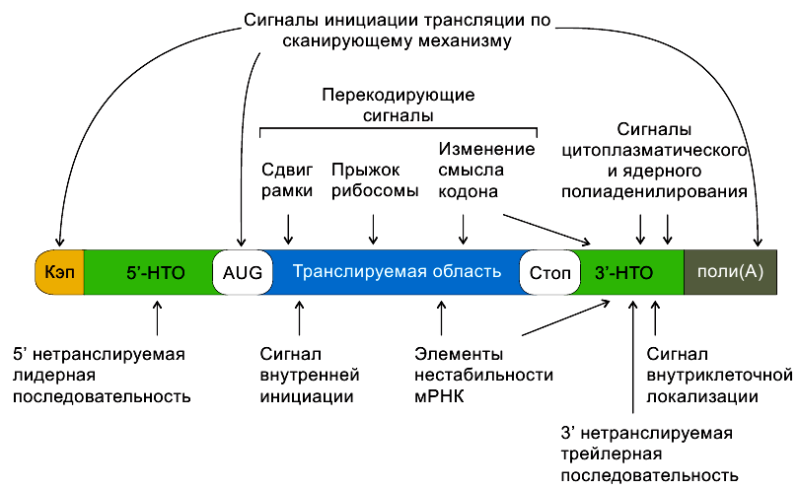
Рисунок 15.4 – Схема расположения функциональных участков
на молекуле мРНК

На рисунке 15.4 представлена схема строения зрелой биологически активной мРНК из клеток эукариот. Аналогичная мРНК обнаруживается и в клетках прокариот, но в ней нет поли(A)⁺ последовательности.
Малые РНК
Малые РНК или s-РНК (англ. “small” – маленький) обнаружены в количестве 103-105 копий на клетку. Поскольку в большинстве случаев эти РНК обогащены урацилом, они называются U1, U2... Их размер от 100 до 300 нуклеотидов. Все они кодируются в ядре, но работают как в ядре – мя-РНК (малые ядерные РНК или small nuclear – SN), так и в цитоплазме – мц-РНК (малые цитоплазматические РНК или small cytoplasmic – SC).
мя-РНК входят в состав рибонуклеопротеидных комплексов (РНП) в ядре, участвующих в полиаденилированиии и сплайсинге.
мц-РНК в цитоплазме входят в состав информосом.
Малая РНК U4 присутствует в комплексах, участвующих в полиаденилировании. Если получить антитела к белкам, связывающимся с U4, то не происходит полиаденилирования и сплайсинга.
При красной волчанке (аутоимунном заболевании) вырабатываются антитела к белкам комплекса с U4.
Гистоновая и-РНК не полиаденилируется потому, что sРНК-U7, которая комплементарна 3'-концу гистоновой и-РНК, защищает ее от полиаденилирования.
Малые РНК U1, U2, U4, U5, U6 входят в состав сплайсосомы.

